Министерство просвещения Российской Федерации

МБОУ Средняя общеобразовательная школа № 31

Vlll Международный конкурс исследовательских работ школьников «Research start» 2025/26

Форма конкурсной работы: исследовательская работа
«Треугольник Паскаля. Треугольный алгоритм и цифровые кристаллы Кирилла.»

Выполнил: Олексенко Кирилл Константинович.
ученик 10-К класса
Руководитель: Асанов Эрнест Эмирович.
учитель информатики

2026 г.

СОДЕРЖАНИЕ

- ВВЕДЕНИЕ…………………………………………………………..………3
- Треугольник Паскаля. Историческая справка ……………………..….4
- Эксперимент с применением алгоритма арифметического треугольника Паскаля для других однозначных чисел, кроме «1». Треугольный алгоритм и цифровые кристаллы…………………………................…...5
- Достоинства треугольного алгоритма и цифровых кристаллов………10
5. Сравнение треугольника Паскаля и новых треугольников .... ……......11
- ЗАКЛЮЧЕНИЕ………………………………………………….……….…..12
- СПИСОК ИСПОЛЬЗОВАННЫХ ИСТОЧНИКОВ………………..........….13
- ПРИЛОЖЕНИЯ……………………………………….………..…..….…..…14
.

1.ВВЕДЕНИЕ

«Математика - это удивление, а через удивление познается мир».
(Неизвестный автор)

Однажды познакомившись с треугольником Паскаля на уроке математики, меня заинтересовала данная тема. И, прежде всего, почему он существует только с «1» по бокам? Я тогда решил попробовать сделать такие же треугольники и для других однозначных чисел. И сделал. Так появилась тема для этого доклада. А теперь обо всем этом подробнее:

Цель работы: Подтвердить или опровергнуть право на существование арифметических треугольников для однозначных чисел, отличных от «1», наподобие треугольника Паскаля.

Задачи исследования:
- Ознакомиться с историей появления арифметического треугольника Паскаля.
- Доказать на примере, что возможно существование и других треугольников, построенных подобным алгоритмом.

Гипотеза исследования: Предполагаемые мной треугольники возможны.

Методы исследования:
- Изучение печатных материалов по теме, в том числе открытые источники, интернет.
- Математические вычисления
- Анализ и сравнение полученных данных
- Выводы.

- История про треугольники Паскаля. Историческая справка.
Треугольник Паскаля (арифметический треугольник) — это бесконечная математическая таблица биномиальных коэффициентов, имеющая треугольную форму. В этом треугольнике на вершине и по бокам стоят единицы. Каждое число равно сумме двух расположенных над ним чисел. Строки треугольника симметричны относительно вертикальной оси. В большей части западного мира она названа в честь французского математика Блеза Паскаля, хотя за многие столетия до него её изучали и другие математики в исламском мире, Индии, Китае, Германии и Италии. Числа, составляющие треугольник Паскаля, возникают естественным образом в алгебре, комбинаторике, теории вероятностей, математическом анализе, теории чисел.

Схема чисел, образующих арифметический треугольник, была известна задолго до времён Паскаля.

Персидский математик Аль-Караджи (953–1029) написал ныне утерянную книгу, содержащую первую формулировку биномиальных коэффициентов и первое в истории описание треугольника Паскаля. Позднее треугольник также исследовался Омаром Хайямом около 1100 года, поэтому в Иране эту схему называют треугольником Хайяма. С X по XVII век можно проследить непрерывное распространение знаний об арифметическом треугольнике в исламском мире.
Упоминание об этой треугольной последовательности под названием meru-prastaara встречается также в комментарии индийского математика X века Халаюдхи. В 1303 году была выпущена книга «Яшмовое зеркало четырёх элементов» китайского математика Чжу Шицзе, в которой был изображен треугольник Паскаля на одной из иллюстраций; считается, что изобрёл его другой китайский математик, Ян Хуэй, поэтому в Китае его называют треугольником Яна Хуэя

В Италии треугольник Паскаля иногда называют треугольником Тартальи, поскольку Никколо Тарталья описал эту таблицу на сто лет раньше Паскаля. На титульном листе учебника арифметики, написанного в 1529 году астрономом Петером Апианом, также изображён треугольник Паскаля. А в 1665 году вышла книга Блеза Паскаля «Трактат об арифметическом треугольнике», которая была специально посвящена данной таблице и по содержательности опережала своих европейских предшественников. Позднее треугольник был назван в честь Паскаля Пьером Раймоном де Монмором (1708), который назвал его «таблицей сочетаний г-на Паскаля», и Абрахамом де Муавром (1730), который назвал его «арифметическим треугольником Паскаля»

- Эксперимент с применением алгоритма арифметического треугольника Паскаля для других однозначных чисел, кроме «1». Треугольники Паскаля для других чисел и цифровые кристаллы.

Теперь приступим к самому главному в моей работе. Тут мы попробуем применить алгоритм построения арифметического треугольника Паскаля для других треугольников. Итак, логично будет взять для построения арифметический треугольник для «2».

2
2 2
2 4 2
2 6 6 2
2 8 12 8 2
2 10 20 20 10 2
2 12 30 40 30 12 2
2 14 42 70 70 42 14 2
2 16 56 112 140 112 56 16 2
2 18 72 168 252 252 168 72 18 2
2 20 90 240 420 504 420 240 90 20 2

Мы наблюдаем, что в таблице каждое число равно сумме двух расположенных над ним чисел, это соответствуют требованиям которые применимы к треугольнику Паскаля с «1». Интересен момент, что сумма всех чисел в n-ой строки равна удвоенной сумме вышерасположенной строки, а также сумма всех чисел в n-ой строке равна n-ой степени двойки, точно так же как и в треугольнике Паскаля.

начальная 2 2 в 1 степ.=2
2*(2)=4 2 в 2 степ.= 4
4*(2)=8 2 в 3 степ.= 8
8*(2)=16 и тд. 2 в 4 степ. =16 и тд.

Но только в нашем треугольнике отсчет начинается с 2-ки в первой степени, а в треугольнике Паскаля отсчет начинается с 2-ки в «0» степени, а так как любое число в степени «0» равно «1», то запись имеет вид:
1 2 в степ.0 =1
1 1 2 в степ.1 =2
1 2 1 2 в степ.2 =4
1 3 3 1 2 в степ.3 =8 и тд.

Дальше, по аналогии рассмотрим другие варианты треугольников.
Рассмотрим арифметический треугольник для «3».

3
3 3
3 6 3
3 9 9 3
3 12 18 12 3
3 15 30 30 15 3
3 18 45 60 45 18 3
3 21 63 105 105 63 21 3
3 24 84 168 210 210 168 24 3
3 27 108 252 378 378 252 108 27 3
3 30 135 360 630 756 630 360 135 30 3

Начальная 3
3*(2)=6
6*(2)=12
12*(2)=24
24*(2)=48 и тд.

Запишем остальные арифметические треугольники для других оставшихся чисел. (Мы рассматриваем все однозначные числа, кроме «1»)

4 Начальная 4
4 4 4*(2)=8
4 8 4 8*(2)=16
4 12 12 4 16*(2)=32
4 16 24 16 4 32*(2)=64
4 20 40 40 20 4 64*(2)=112 и тд.
4 24 60 80 60 24 4
4 28 84 140 140 84 28 4
4 32 112 224 280 224 112 32 4;
4 36 144 336 504 504 336 144 36 4
4 40 180 480 840 1008 840 480 180 40 4 и тд.

5 Начальная 5
5 5 5*(2)=10
5 10 5 10*(2)=20
5 15 15 5 20*(2)=40
5 20 30 20 5 40*(2)=80
5 25 50 50 25 5 80*(2)=160 и тд.
5 30 75 100 75 30 5
5 35 105 175 175 105 35 5
5 40 140 280 350 280 140 40 5
5 45 180 420 630 630 420 180 45 5
5 50 225 600 1050 1260 1050 600 225 50 5 и тд.

Начальная 6
6 6*(2)=12
6 6 12*(2)=24
6 12 6 24*(2)=48
6 18 18 6 48*(2)=96
6 24 36 24 6 96*(2)=192
6 30 60 60 30 6
6 36 90 120 90 36 6
6 42 126 210 210 126 42 6
6 48 168 336 420 336 168 48 6
6 54 216 504 756 756 504 216 54 6
6 60 270 720 1260 1512 1260 720 270 60 6 и тд.

7 Начальная 7
7 7 7*(2)=14
7 14 7 14*(2)=28
7 21 21 7 28*(2)=56
7 28 42 28 7 56*(2)=112
7 35 70 70 35 7 112*(2)=224 и тд.
7 42 105 140 105 42 7
7 49 147 245 245 147 49 7
7 56 196 392 490 392 196 56 7
7 63 252 588 882 882 588 252 63 7
7 70 315 840 1470 1764 1470 840 315 70 7 и тд.

8 Начальная 8
8 8 8*(2)=16
8 16 8 16*(2)=32
8 24 24 8 32*(2)=64
8 32 48 32 8 64*(2)=128
8 40 80 80 40 8 128*(2)=256 и тд.
8 48 120 160 120 48 8
8 56 168 280 280 168 56 8
8 64 224 448 560 448 224 64 8
8 72 288 672 1008 1008 672 288 72 8
8 80 360 960 1680 2016 1680 960 360 80 8 и тд.

Начальная 9
9 9* (2)=18
9 9 18*(2)=36
9 18 9 36*(2)=72
9 27 27 9 72* (2)=144
9 36 54 36 9 144*(2)=288 и тд.
9 45 90 90 45 9
9 54 135 180 135 54 9
9 63 189 315 315 189 63 9
9 72 252 504 630 504 252 72 9
9 81 324 756 1134 1134 756 324 81 9
9 90 405 1080 1890 2268 1890 1080 405 90 9 и тд.

Вот мы рассмотрели примеры арифметических треугольников, построенных по алгоритму арифметического треугольника Паскаля. В них мы также наблюдаем закономерность: сумма чисел в n-ной строке в 2 раза больше суммы всех чисел вышерасположенной.
А вот со степенями получилась проблема. В треугольнике Паскаля сумма всех чисел в n-ой строке равна n-ой степени двойки. А вот для новых треугольников, с основой больше «2», закономерность со степенями не сохранялась. Проблема состояла в том, что геометрическая форма записи арифметического алгоритма треугольником не может обеспечить остальным треугольникам выполнения красивого свойства со степенями. Поэтому решено было изменить геометрическую форму записи. Чтобы попробовать выполнить и это условие для треугольников «3», «4», «5», «6», «7», «8» и «9».

Мы видим, что в треугольнике Паскаля, а также новом арифметическом треугольнике для «2», применен алгоритм удвоения. Так было решено применить по аналогии алгоритмы утроения для тройки, увеличение в 4 раза для «4», и тд.
А именно то, что получилось. (Приложение.Рис.1)
Треугольник Паскаля бесконечная таблица чисел. Эти числа получаются при выполнении (a+b)^2 или другой степени.

Я заметил, что если взять «1» и применить к ней алгоритм утроения, то мы получим подобную таблицу коэффициентов, но уже для
Трех компонентов:
(a+b+c)^2,
Например, эта закономерность прослеживается в начале построения алгоритма: (Приложение. Рис 5.)

Мы видим, что треугольная форма записи арифметического алгоритма поменялась. Хотя в ней видны симметричные оси. Так образовалась другая геометрическая форма записи арифметического алгоритма. Эти алгоритмы, благодаря такой форме записи, получились похожие на какие-то цифровые кристаллы. (Приложение.Рис.2-4)
По-моему, это даже можно назвать числовыми деревьями. Думаю, что в этом есть своя особенная красота логического построения массивов чисел.
Как треугольник Паскаля таит в себе разные закономерности, так, надеюсь, треугольный алгоритм и цифровые кристаллы содержат в себе массу загадок и закономерностей.
Можно сказать, что этот алгоритм — маленькое математическое искусство: он сочетает простоту, предсказуемость и в то же время порождает нетривиальную структуру, которая радует ум и глаз.

В отличии от треугольника Паскаля, который имеет еще другие названия, мой треугольный алгоритм не имеет еще ни одного. Поэтому я решил назвать их просто и скромно: «Треугольный алгоритм и арифметические кристаллы Кирилла».
1. Почему «треугольный»?
- Геометрия: конечная визуализация (3 повторённых блока) образует равносторонний треугольник с осями симметрии.
- Структура роста: строки нумеруются как слои треугольника (0, 1, 2…), а значения распространяются подобно волнам.
- Ассоциация с треугольником Паскаля: исторически да — это же его циклическая версия.

Треугольный алгоритм — метод генерации числовых последовательностей, обладающих троичной симметрией, путём циклического суммирования соседних элементов с одновременным расширением.

4. Достоинства треугольного алгоритма и арифметических кристаллов.

Самое главное достоинство придуманных мной треугольников и цифровых кристаллов состоит в множестве закономерностей, таящихся в них. Это настоящий «сундук сокровищ» для любителей математики.

- Простота правила → сложная симметрия
Из одного числа 1 и простого действия «возьми предыдущий блок, между каждыми двумя элементами вставь их сумму» рождается структура с тремя осями симметрии. Это как из семечка вырастает симметричный кристалл.
- Гармония степеней
связь с треугольником Паскаля в циклической форме.
- Симметрия из повторения
Повторение блока ровно 3 раза создаёт симметрию из которой возникает ощущение гармонии и завершённости.
- Связь с природными формами
Трёхосевая симметрия часто встречается в природе (снежинки, некоторые цветы, кристаллы). То, что алгоритм порождает числовую модель такой симметрии, добавляет ему эстетической ценности.

5.Сравнение новых треугольников и треугольника Паскаля.

Новые треугольники и треугольник Паскаля построены по одному алгоритму и в общем являются одной «серией». Если взять любой мой треугольник и сократить весь его массив чисел на его основание, то получится снова арифметический треугольник Паскаля.
Но вот арифметические кристаллы сильно отличаются по форме. Но по сути- тоже похожи.
Разница в том, что арифметический треугольник Паскаля был придуман очень давно, а я свои придумал вот - недавно. И поводом к их появлению было знакомство со старинным арифметическим треугольником.

6.Заключение.

Мне было очень интересно проводить эксперименты и поиск новых решений. Наблюдать как логичность арифметического алгоритма упаковалась в геометрическую форму. Так число проявило свою геометрическую форму. По-моему, это очень необычно и интересно.
Так, поработав с материалом, я сделал такие выводы:
- Существует еще много интересного и неизвестного в известной математике.
- Предполагаемые мной треугольники оказались возможными.
- Появление в ходе работы над докладом, новой темы с предварительным названием: «Гипотеза существования системы триноминальных коэффициентов в цифровых кристаллах»
Исходя из вышесказанного, получается, что моя гипотеза доказана.

7.СПИСОК ИСПОЛЬЗОВАННЫХ источников.
1. http://mech.math.msu.su/~shvetz/54/inf/perl-examples/PerlExamples_PascalTriangle.xhtml
2.https://ru.wikipedia.org/wiki/%D0%A2%D1%80%D0%B5%D1%83%D0%B3%D0%BE%D0%BB%D1%8C%D0%BD%D0%B8%D0%BA_%D0%9F%D0%B0%D1%81%D0%BA%D0%B0%D0%BB%D1%8F
3. https://blog.skillbox.by/kod/treugolnik-paskalja-opredelenija-formuly-svojstva-skillbox-media/
4. https://blog.skillbox.by/kod/treugolnik-paskalja-opredelenija-formuly-svojstva-skillbox-media
5. https://foxford.ru/wiki/matematika/treugolnik-paskalya?srsltid=AfmBOorl4GvlQc7VFysl-7P1mI7v69XaWDxRGkFut986MN4Iuh_IN5zF&utm_referrer=https%3A%2F%2Fwww.google.com%2F
6. https://libeldoc.bsuir.by/bitstream/123456789/56340/1/Mychko_Treugol%27nik.pdf
7. https://foxford.ru/wiki/matematika/treugolnik-paskalya#:~:text=%D0%A2%D1%80%D0%B5%D1%83%D0%B3%D0%BE%D0%BB%D1%8C%D0%BD%D0%B8%D0%BA%D0%BE%D0%BC%20%D0%9F%D0%B0%D1%81%D0%BA%D0%B0%D0%BB%D1%8F%20%D0%BD%D0%B0%D0%B7%D1%8B%D0%B2%D0%B0%D0%B5%D1%82%D1%81%D1%8F%20%D0%B1%D0%B5%D1%81%D0%BA%D0%BE%D0%BD%D0%B5%D1%87%D0%BD%D0%B0%D1%8F%20%D1%82%D1%80%D0%B5%D1%83%D0%B3%D0%BE%D0%BB%D1%8C%D0%BD%D0%B0%D1%8F,%D0%BD%D0%B0%D0%B4%20%D0%BD%D0%B8%D0%BC%20%D0%B2%20%D0%BF%D1%80%D0%B5%D0%B4%D1%88%D0%B5%D1%81%D1%82%D0%B2%D1%83%D1%8E%D1%89%D0%B5%D0%B9%20%D1%81%D1%82%D1%80%D0%BE%D0%BA%D0%B5.
8. https://yandex.ru/q/question/kak_mozhno_ispolzovat_treugolnik_paskalia_e18735a9/
9. https://www.deepseek.com/

ПРИЛОЖЕНИЯ

Рис. 1.
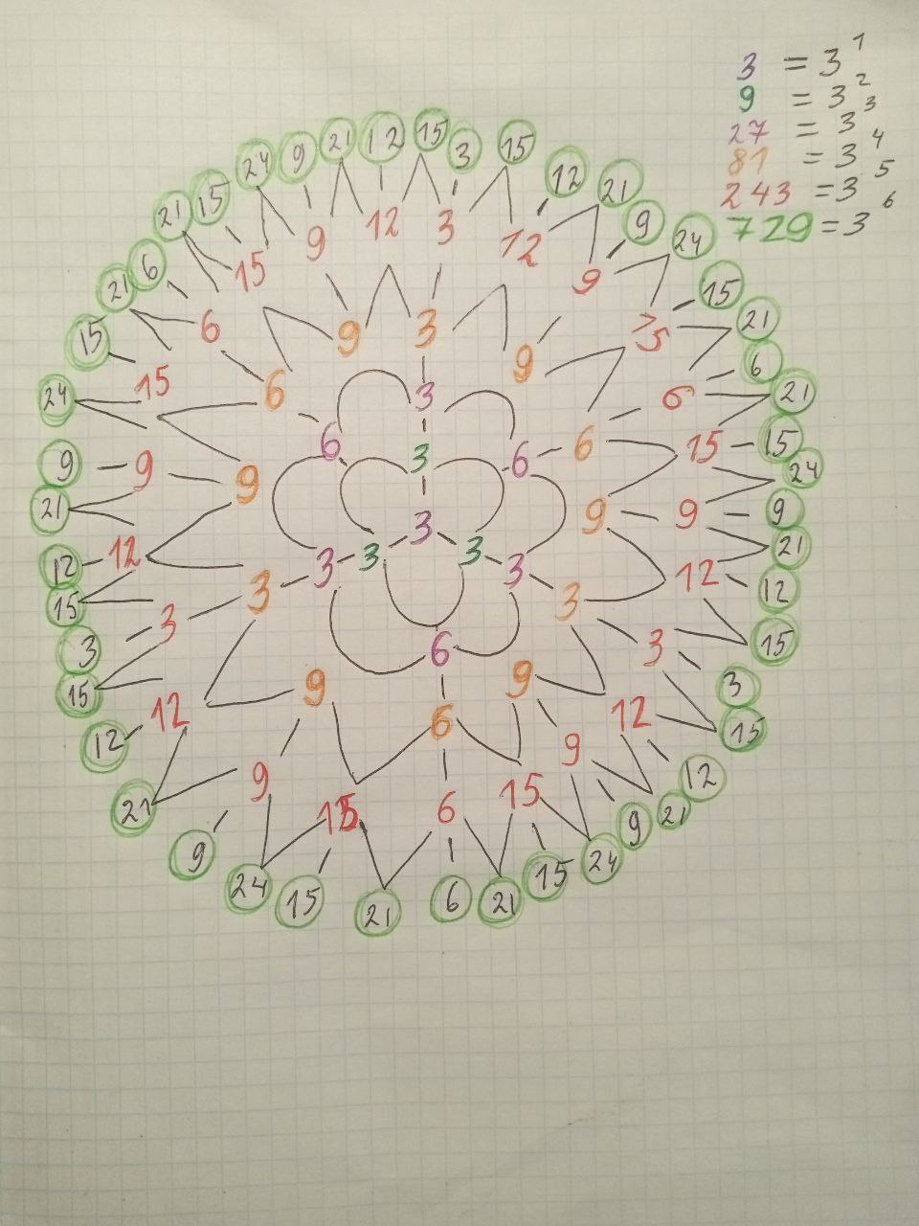

Рис.2.
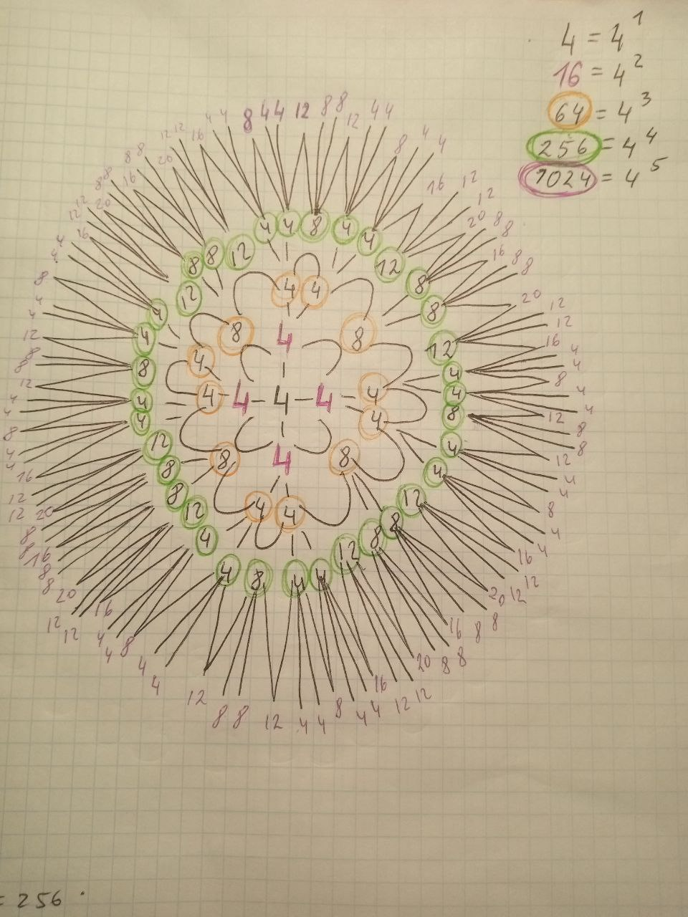

Рис. 3.
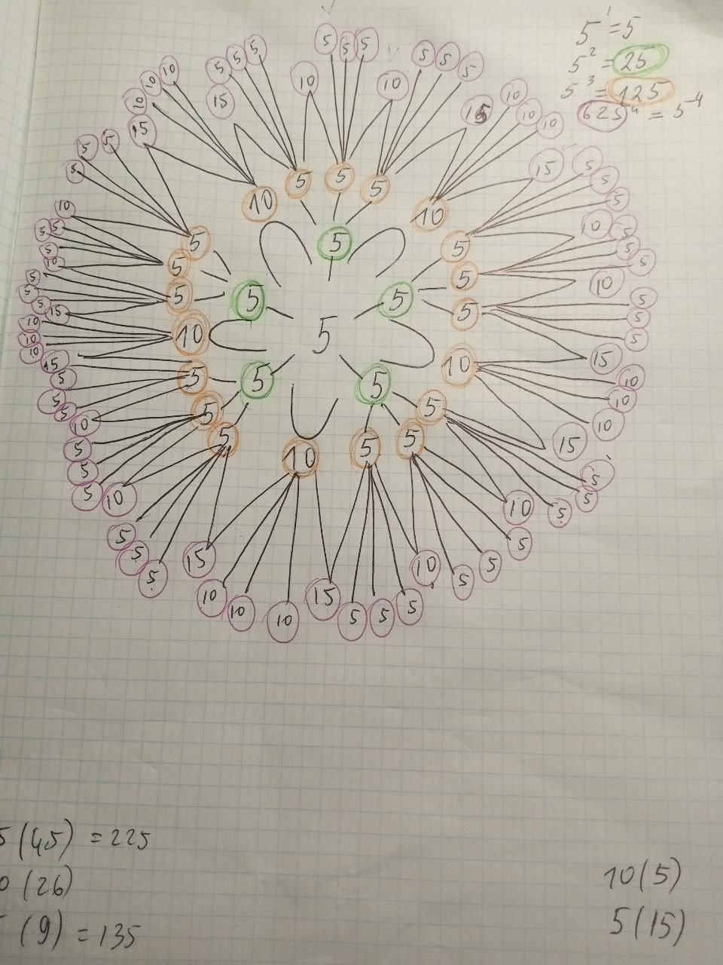

Рис. 4.
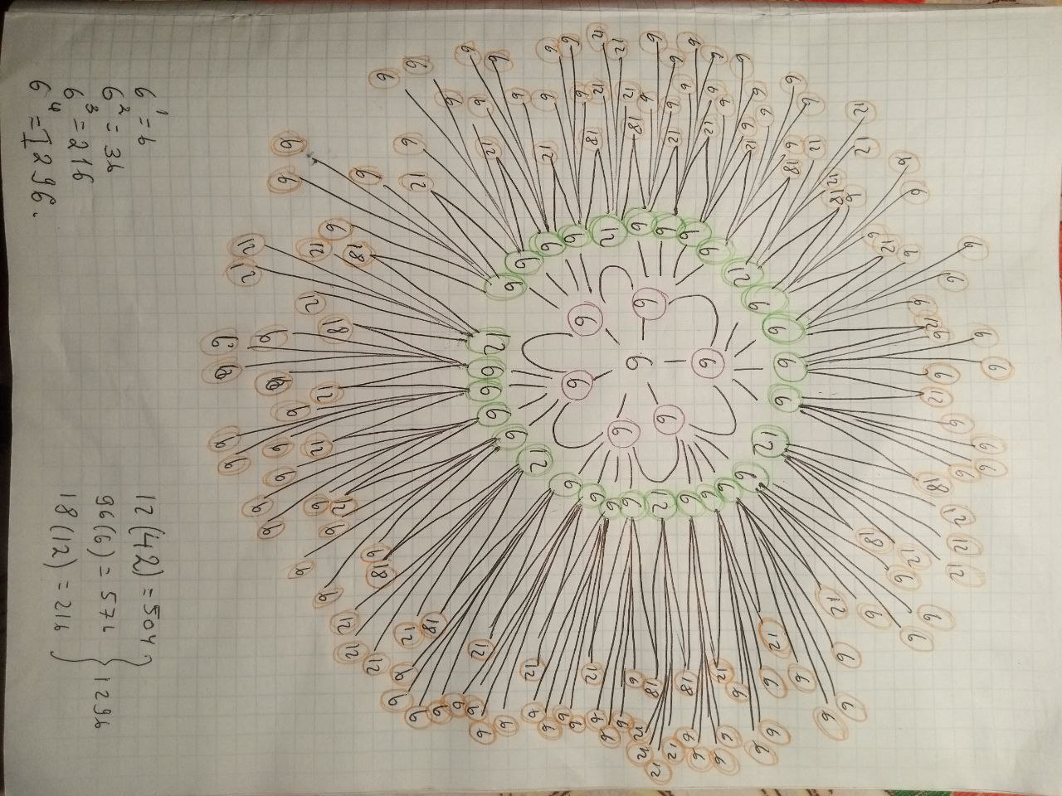

Рис.5
